智慧课堂 情境教学
——以《挽救民族危亡的斗争》为例
安徽省蚌埠第一中学 洪子维
【设计思想】
《普通高中历史课程标准（2017年版2020年修订）》在课程实施中建议：在设计教学目标时，教师尤其应注意以下三点：一是要以问题解决的水平程度作为教学目标的核心内容，避免将核心素养的五个方面机械地分离；二是所制定的教学目标要结合教学内容和学生的实际水平，使教学目标具有可操作性，通过教学能够达成；三是教学目标要有可检测性，能够测量出学生通过学习所表现出来的进步程度。此外，对历史教学内容的整合，还可以根据学生的学习情况，运用主题教学、问题教学、深度教学、结构-联系教学等教学模式，对教科书的顺序、结构进行适当的调整，将教学内容进行有跨度、有深度的重新整合，设计出更具有探究意义的综合性学习主题。因此在进行教学设计时，应充分利用多媒体和信息资源以促进综合性设计的完成，高中历史教学要尽可能利用互联网的资源共享和交互功能，引导学生体验基于互联网的开放式学习。教师要不断探寻现代信息技术下的历史教学方式，诸如运用现代信息技术模拟历史情境，使学生进行体验学习；利用网络资源进行项目学习，使学生进行自主探究和解决问题；运用大数据、“云计算”“互联网+”等方式开展多样化的模拟学习、专题研讨等。高中历史教学多是采用专题教学的方式，而专题教学可以采用多种基于网络的学习方式，如深度学习、项目学习、微课学习、翻转课堂，以及课下自主学习等。
教师要树立指向学生历史学科核心素养的教学理念，有效设计教学过程。学生的历史学科核心素养不能凭空形成，也不能只靠灌输形成。只有通过以学生为主体的活动，在做中学，进行自主学习、合作学习、探究学习，在认识历史的过程中联系和运用知识，掌握探究历史的方法和技能，逐步学会全面、发展、辩证、客观地看待和论证历史问题，才能使学生的核心素养得以提升和发展。此外，培养学生的时空观念有助于促进学生对高中历史知识的学习和理解，尽管高一学生已有初中阶段历史知识的储备，但未能将历史的时间和空间有效进行整合，因此非常有必要为学生创设历史的情境，明确史事的具体时空环境，从而培养学生在特定的时间、空间联系中对事物进行观察、分析的意识和思维能力，培养时空观念核心素养。
基于课程标准的实施建议和学科素养的培养要求，结合对智慧课堂有效创设教学情境的实践经验，笔者对部编版《中外历史纲要》上册第五单元第17课“挽救民族危亡的斗争”相关内容进行了教学设计。
【教材分析】
课程标准对第五单元相关的要求为：认识列强侵华对中国社会的影响，概述晚晴时期中国人民反抗外来侵略的斗争事迹，理解其性质和意义；认识社会各阶层为挽救危局所作的努力及存在的局限性。
从教材角度来说：第五单元内容涵盖了19世纪中期到20世纪初的历史，时间跨度不大，但内容十分丰富。本单元共3个课时，涉及的重难点较多。其中戊戌维新运动、义和团运动的性质以及对它的评价、八国联军侵华和《辛丑条约》的影响是本课关注的重点，将其有效整合有助于学生培养时空观念并体会《马关条约》签订后民族危机的进一步加深、理解近代史期间西方列强不断加深对华入侵的史实及中华民族不同阶级为挽救民族危机的应对。
【学情分析】
从学科知识的角度讲，高一学生对近代史的相关内容，如戊戌变法、义和团运动、八国联军侵华和《辛丑条约》等基本史实已有一定的知识基础，如八年级人教版历史教材上册第二单元“近代化的早期探索与民族危机的加剧”中第6课“戊戌变法”和第7课“八国联军侵华与《辛丑条约》的签订”，学生通过对这些内容的学习已有一定的知识储备。同时经过初中的学习积累已初步掌握一些历史学习方法。
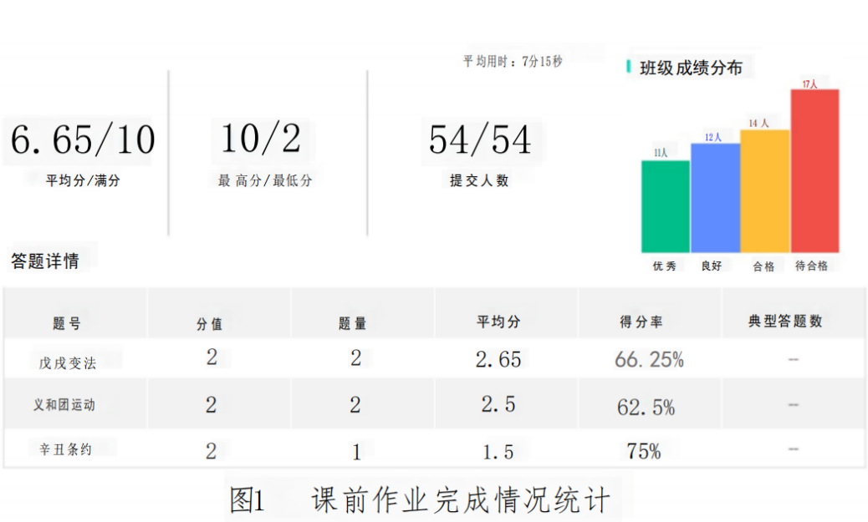
课前教师在智学网上推送图片、视频等学习资料，并要求学生在完成课前自主学习后进行了答题。根据智学网数据反馈，自主学习效果没有达到预期，共设计5道基础选择题，满分10分，学生平均得分为6.65分，最低分为2分。其中有17位同学处于待合格状态，失分率较高。部分学生对于戊戌变法、义和团运动的性质，以及辛丑条约签订的影响等内容没有很好掌握。
从技术角度讲，学生能够教熟练的操作智慧课堂学生端，已经具备完成课前微课预习、查阅资料、课上互动答题、线上作业提交、课后学习反馈等智慧课堂常规活动的能力，对智慧课堂的使用能够做到游刃有余。
【教学目标】
- 了解戊戌变法的时代背景，概述资产阶级维新派救亡图存的努力，认识其历史意义。
- 认识义和团抗争的历史背景及其价值，理解其局限性。
- 了解八国联军侵华的史实，认识《辛丑条约》的危害及其对中国的深远影响。
- 了解近代国家屈辱与中国人探索救国道路的史实，感悟爱国主义精神，形成对国家、民族的认同。
- 运用唯物史观，评述“托古改制”思想，探究戊戌变法的历史特点。
【教学重难点】
- 教学重点：戊戌变法、义和团运动的背景；戊戌变法、义和团运动的辩证评价；《辛丑条约》反映的列强侵华需求及其危害。
- 教学难点：19世纪末20世纪初民族危机产生的根源；不同社会阶层救国方式不同的原因；戊戌变法和义和团运动的辩证分析。
【信息资源与工具选择】
高中历史学科的核心素养有唯物史观、时空观念、史料实证、历史解释、家国情怀五个方面。通过诸素养的培育，达到立德树人的要求。故而日常的教学要逐步培养学生的学科核心素养，同时也要结合智慧教学手段，将重难点内容技术化的呈现，具体如下：
（1）课前:教师利用录屏软件Camtasia Studio进行微课录制，将戊戌变法和义和团运动的时代背景，有序地进行录制并推送。学生通过学生端观看微课，初步了解到本节课的教学主题和教学内容；其次，学生按照老师的预习要求，利用网络资源搜集戊戌变法和义和团运动的资料，进行课前的自主学习。
（2）课中:针对教学重点戊戌变法、义和团运动和《辛丑条约》，教师设计三个任务（问题链），通过教师终端资源分享功能，分别向学生推送文字、图片、数据等相关材料，让学生在分析史料的基础上，归纳戊戌变法、义和团运动的背景、形成对戊戌变法的辩证评价、掌握《辛丑条约》反映的列强侵华需求及其危害。针对“19世纪末20世纪初民族危机产生的根源”“不同社会阶层救国方式不同的原因”“戊戌变法和义和团运动的辩证分析”这些教学难点，教师利用电子课本功能，然后通过推送材料教师讲解的方式，让学生掌握相关知识点。
（3）课后:依据课前学情和课程重难点，教师利用智慧课堂全班作答功能进行当堂答题，使用作业与动态评价工具精准数据分析掌握学生本节课的学习情况，分层次地向学生推送作业，并录制微课讲解学习中存在中发现的难点问题，为学生个性化学习及教师教学策略调整提供依据。
【教学过程设计】
教学内容及教师活动 |  | 学生活动 | 设计意图 | 信息技术支持
课前 | 录制“挽救民族危亡的斗争”微课，推送相关视频和本节课知识清单 | ①观看微课，初步了解本课内容  ②借助网络搜索戊戌变法、义和团运动的背景 | 学生完成预习，做好知识储备；教师精准把握学情。 | 学生利用学生端观看和查阅资料
课中 | 【新课导入】  同学们，请大家先观看这幅《时局图》，此图是中国近代时事漫画。图中熊代表俄国，犬代表英国，蛤蟆代表法国，鹰代表美国，太阳代表日本，香肠代表德国——它把甲午中日战争后中国面临的“瓜分豆剖”“亡国灭种”的危机，深刻形象地展现出来，反映了爱国者试图唤醒国人以挽救民族危亡的爱国之情。危急存亡之际，先进的中国人会如何应对呢？让我们通过第五单元第17课《挽救民族危亡的斗争》一起来学习。  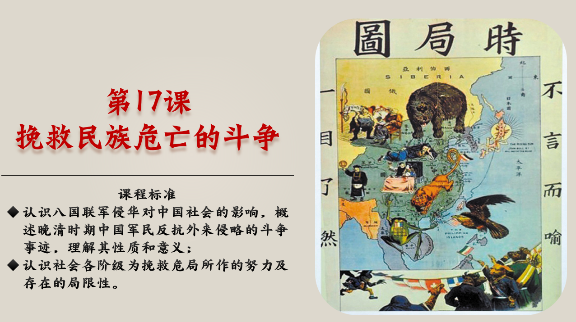 | 学生根据对图片史料和教材的阅读，结合课前知识的预习，给出与“民族危亡”和“列强掀起瓜分中国狂潮”相关的历史解释。 | 以“时局图”的概念创设问题情境导入新课，形象、生动的历史资料可以迅速提升学生的专注度，并将学生带入清末时期“列强瓜分中国”时空，激发学生的求知欲和爱国热情，提升学科素养。 | 教师利用教师端推送图片和文字史料给学生，学生在学生端阅读材料并思考“民族危亡”和“列强掀起瓜分中国”的概念。
 | 【新知学习】  环节一 资产阶级的改良：戊戌变法  - 戊戌变法的背景  任务1：阅读三段材料，概况戊戌变法的背景。  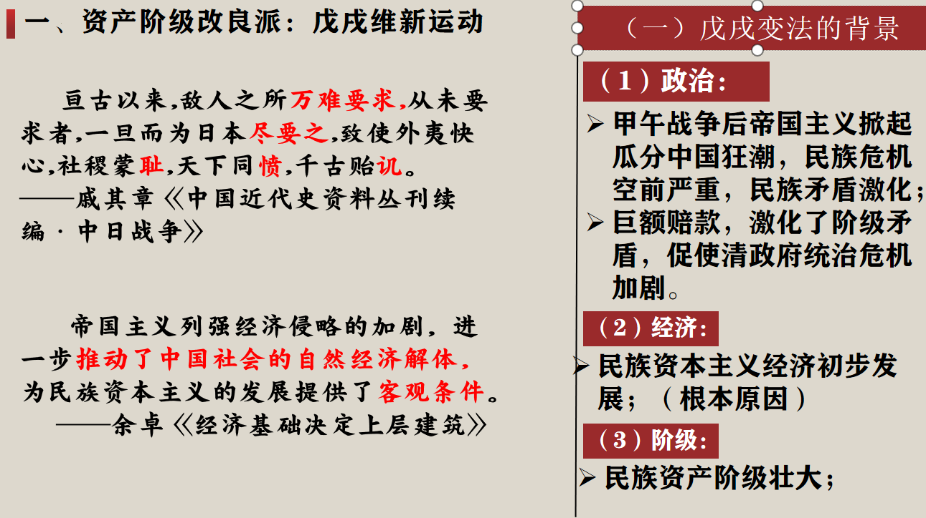  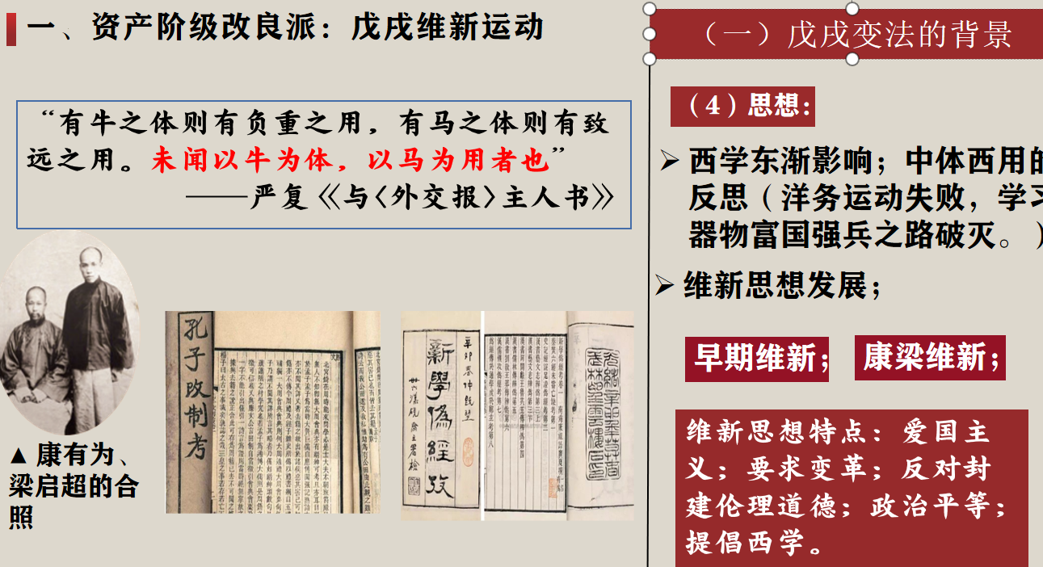  （二）戊戌变法的过程和结果  任务2：展示“公车上书”“强学会”“时务报”等图文史料，梳理戊戌变法的过程，根据教材和所学知识思考戊戌变法内容并评价其结果。  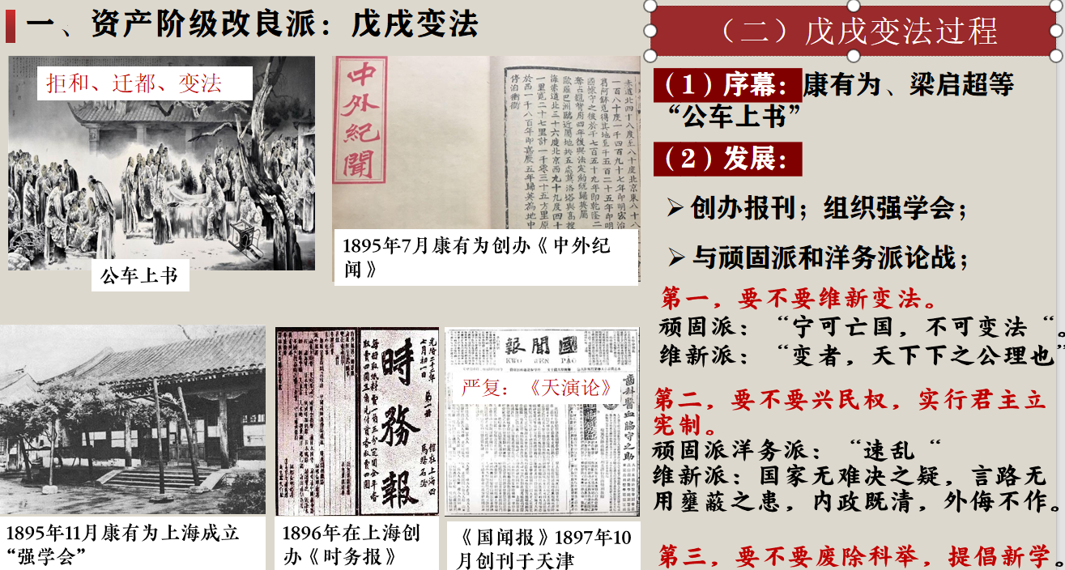  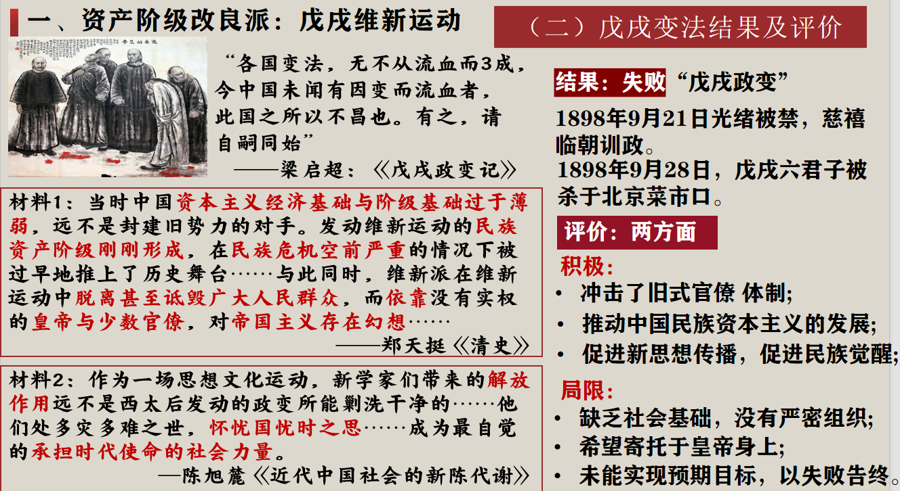  （三）戊戌变法的失败原因  任务3：根据教材和所学知识概括戊戌变法的失败原因  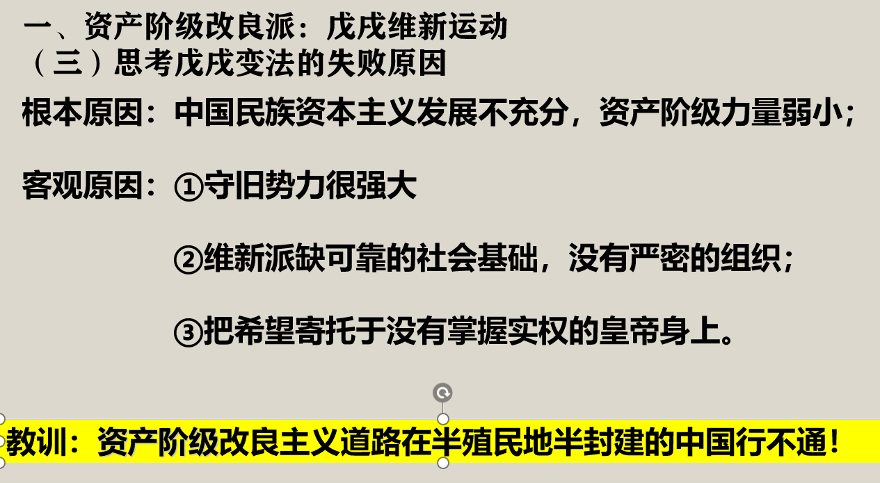 | 阅读材料，将作业拍照上传并展示。  合作、展示  展示、交流 | ①以戊戌变法创设情境，进入中国近代百日维新核心知识点的学习，采取任务驱动的方式来推进教学过程，通过设置3个问题链，逐层推导出关于戊戌变法的背景。  ②根据教师推送的图文史料，学生分析戊戌变法的结果（失败）并进行评价（积极和局限两方面）。  ③教师课前推送相关材料，带领学生分析教材。学生分析并作答戊戌变法的失败原因，其根本原因是中国民族资本主义发展不充分，资产阶级力量弱小。 | ①教师利用教师端展示推送史料给学生，学生借助学生端口分析解读史料，回答问题。  ②推送图文史料。  ③发起讨论以及批注作答功能，同屏反馈学生作答情况。
 | 环节二 农民阶级的反抗：义和团运动  （一）义和团运动的背景及口号  任务1：阅读材料结合推送的视频，总结义和团运动的背景和口号。  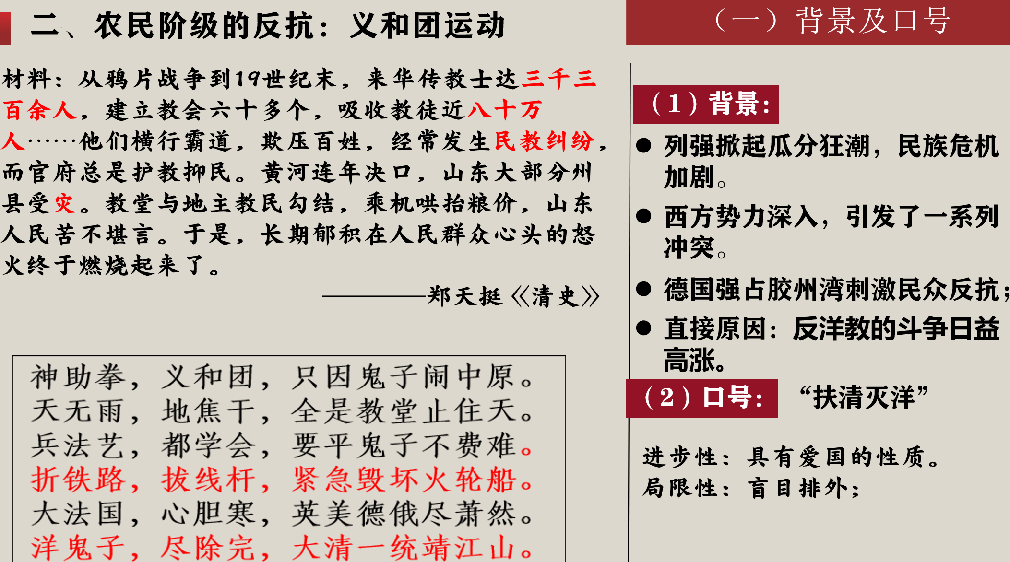  （二）义和团运动的过程及结果  任务2：根据材料及教材内容并观看义和团运动示意图，概括义和团运动的过程及结果。  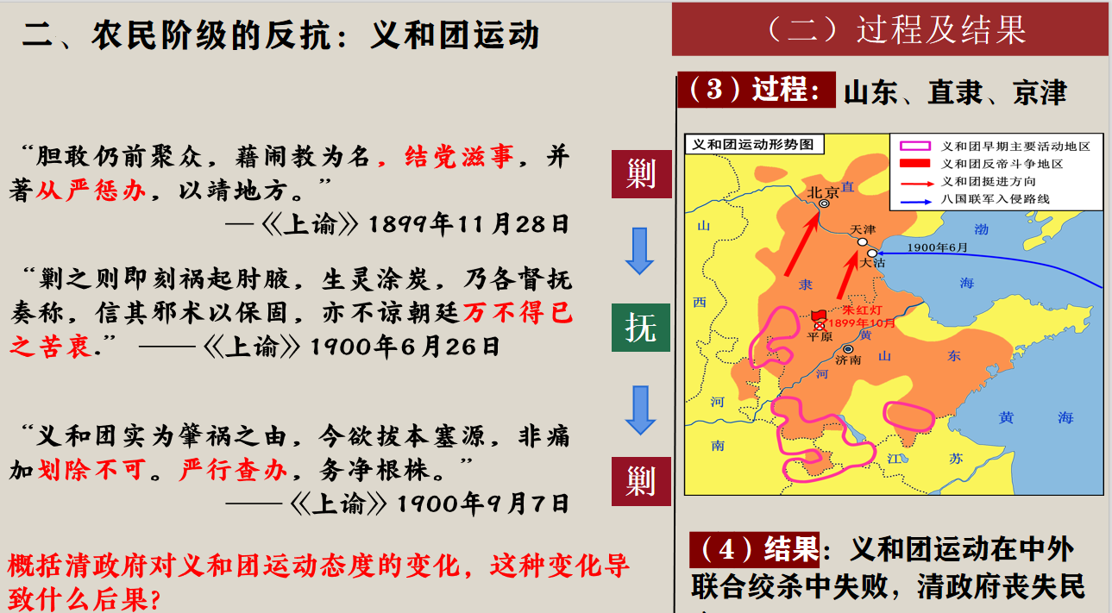  （三）对义和团运动的评价  任务3：阅读材料，完成对义和团运动的评价。  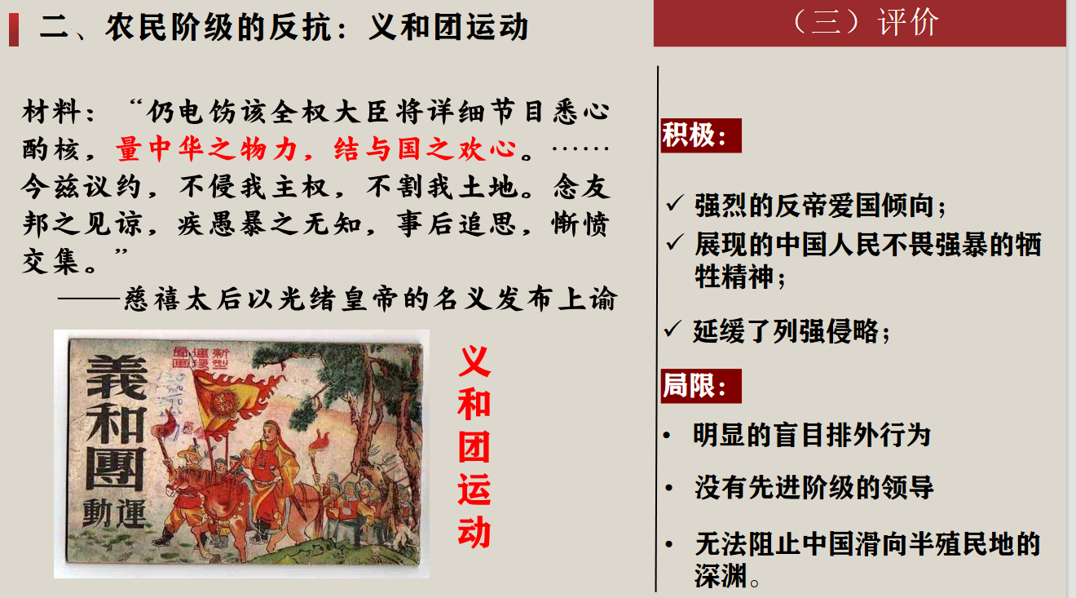 | 阅读材料，思考并回答问题。  学生连线，拍照上传。 | ①学生自主学习教材内容，利用学生端推送的视频总结理解义和团运动的背景及口号。  ②学生自主学习教材内容，利用学生端推送的图文史料理解义和团运动的过程及结果，使学生明白义和团运动在中外联合绞杀中失败，清政府丧失民心。  ③教师推送图文史料呈现义和团的相关史实，学生分析史料，完成评价。 | ①利用智慧课堂平台播放一段义和团运动的纪录片，通过观看纪录片及阅读文字材料概况义和团运动的背景和口号。  ②推送图文史料。  ③启用随机选人作答功能。推送图文史料；学生连线，拍照上传
 | 环节三 列强侵华的加剧：八国联军侵华  （一）八国联军侵华的原因及过程  任务1：阅读材料结合推送的图片，总结八国联军侵华的原因及过程。  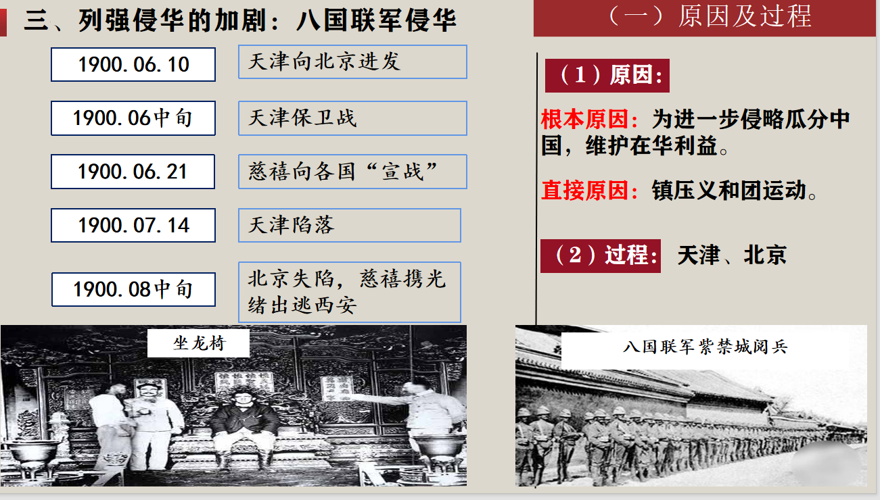  - 八国联军侵华的结果  任务2：请同学们自主学习，观看视频，分析八国联军侵华的结果。  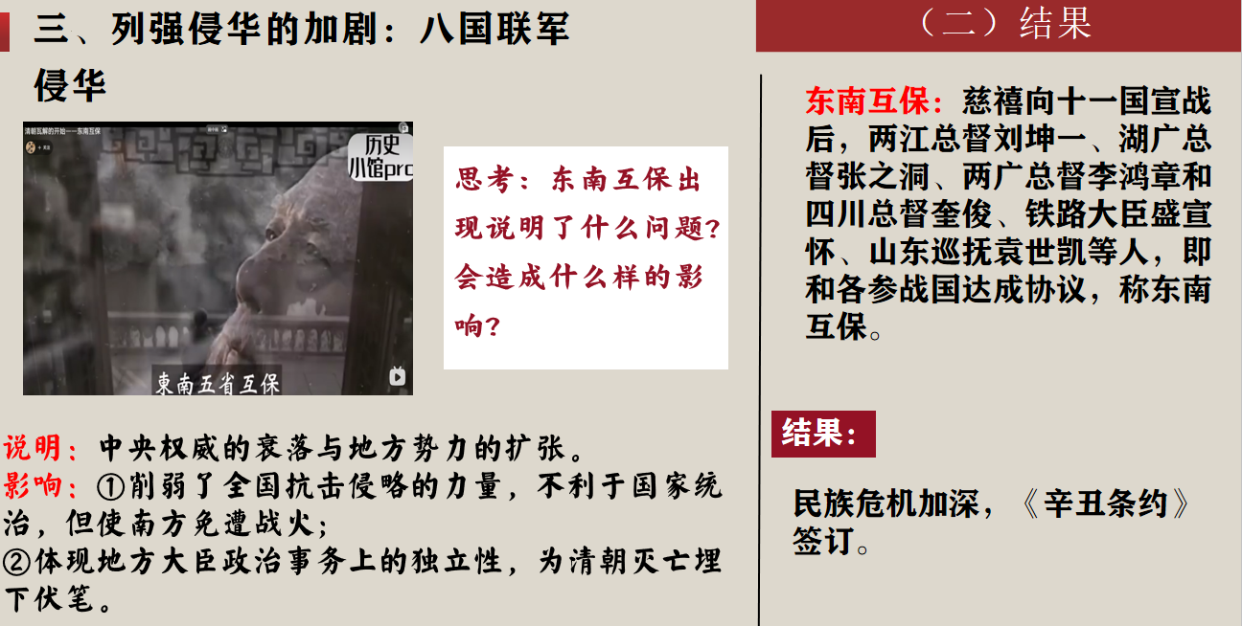 | 阅读材料，合作探究。  观看视频，完成任务。 | ①学生自主学习教材内容，利用学生端推送的图文总结八国联军侵华的原因及过程。  ②通过视频材料能够快速直接地完成对八国联军侵华结果的概括，调动学生学习的主动性。 | ①利用智慧课堂平台推送图文史料；完成合作探究。  ②推送视频、学生端拍照上传。
 | 环节四 民族危机的加深：《辛丑条约》的签订  任务1：请同学们自主学习，根据教材完成对《辛丑条约》内容和危害表格的填写。  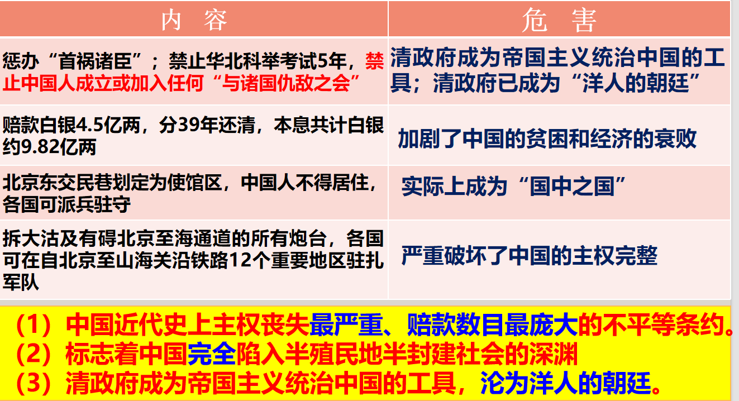 | 阅读教材，完成表格内容，拍照上传。 | ①学生自主学习教材内容，利用学生端推送的图文史料理解《辛丑条约》的内容和危害。 | ①教师利用教师端展示推送史料给学生，学生借助学生端口分析解读史料并结合教材知识，回答问题。
本课小结 | 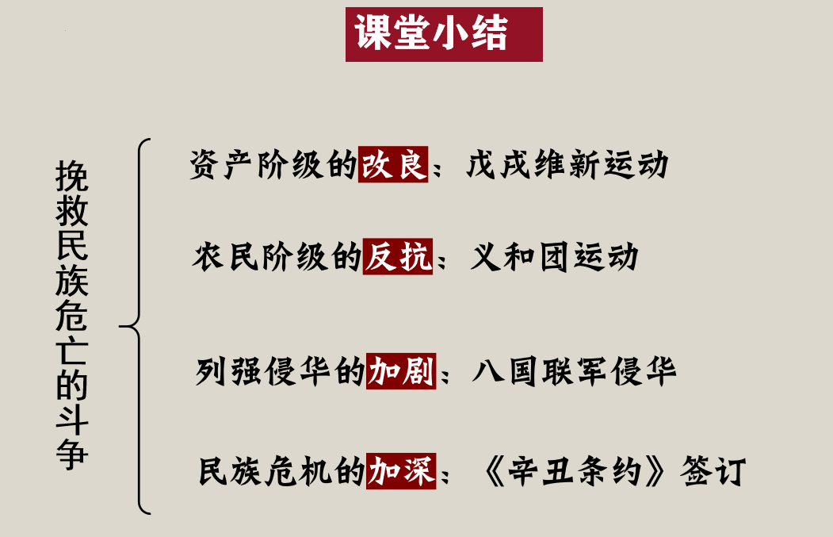 | 感悟历史，体会中华民族不同阶级挽救民族危亡的斗争 | 总结本课，升华立意，时空观念,学科育人。 | 教师端与学生端同屏，展示本课结语。
课堂检测 | 依据本节课的重难点和课堂作业检测的结果，分层次地向学生推送作业。 | 部分学生自主学习微课，完成课后作业，并提出疑问。 |  | 依托作业与动态评价工具，个性化推送微课和作业，释疑解惑，拓展提升。
【板书设计】
挽救民族危亡的斗争
- 资产阶级的改良：戊戌变法
- 农民阶级的反抗：义和团运动
三、列强侵华的加剧：八国联军侵华
四、民族危机的加深：《辛丑条约》签订

【作业设计】
课堂教学完成后，用智慧课堂全班作答功能进行当堂知识点反馈，掌握学生本节课的学习情况，用精准的数据分析为接下来教学方式及作业布置的完善提供参考。
1.百日维新开始后，清廷颁布上谕：“欧洲通例，凡通商口岸，强邻环伺，欲图商务流通，惟有广开口岸之一法……（地方各将军督抚）悉心筹度……可以推广口岸展拓商埠者……惟须详定节目，不准划作租界。”此上谕旨在（ ）
A．维护国家利权 B．推行改定新约 C．启动宪政改革 D．约束督抚权力
2.“百日维新前”，梁启超任教于湖南时务学堂，“所言皆当时一派之民权论”，又窃印《明夷待访录》《扬州十日记》等禁书，“加以案语，秘密分布，传播革命思想，信奉者日众”，于是“湖南新旧派大哄”。这反映出，当时（ ）
A．革命已成为主要思潮 B．维新派变法策略未能统一
C．变法思想的根本转变 D．维新派侧重动员民众变法
3.1902年2月，《泰晤士报》驻北京记者莫理循说过：“我们在‘暴乱’中并无所失。而事实上我们的威信大增，我们敢肯定地说，多少年来我们在北京或中国的地位，从未像今天这样高。我们与清朝官员的联系从未像今天这样密切。”关于材料中所指的“暴乱”，下列说法有误的是（ ）
A．暴烈的排外行动中蕴结着经济意识 B．“仇教”中蕴含传统的民族文化心理
C．历史的局限性掩盖了民族的正义性 D．强烈的御侮心同陈旧的天朝观结合
4.从19世纪40年代到20世纪初，清政府虽然每次战败后均与侵略者签订了割地、赔款、开放商埠或允许在华建厂等丧权辱国的条约，但就其主要倾向来讲，仍是“仇外”“排夷”的。然而自《辛丑条约》签订之后，清政府对外国的侵略就再也不抵抗了。这一变化（ ）
A．催生了中国的思想解放潮流出现 B．加速了列强掀起瓜分中国狂潮
C．使列强侵华经济方式发生了转变 D．使中国社会两大矛盾日益合流
5. 1895年4月，清政府向英德等银行团借款时，赫德提议借款以“由总税务司管理常关税收”或“用盐税、厘金或田赋”作为担保条件。对此，多数地方督抚站在本省立场表示反对，张之洞就强调“不借为上，借而不失东南利权为次”。这说明当时（ ）
A．中央政府权力式微 B．救亡图存成为共识
C．列强操控清朝税收 D．税制改革遭遇阻力

【学习评价】
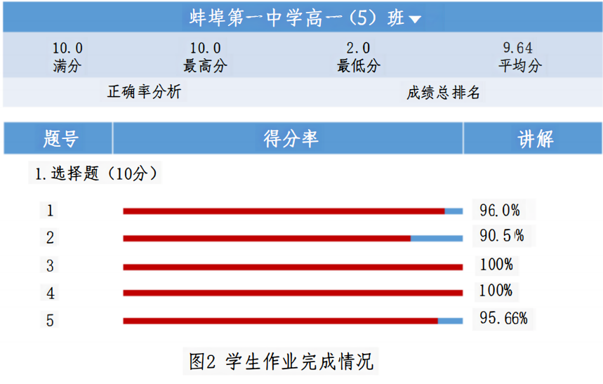
历史课程的评价是为了服务于学生核心素养的发展，通过对评价结果的分析有利于教师改进教学方法、完善作业布置。在多元评价方式下，智慧课堂下的课堂检测具有实时性、科学性等特点，能够及时反馈给教师全面且精准的数据，教师可根据反馈数据制定符合学生学情的教学方案以促进学生的个性化发展。
教师通过智慧课堂作业布置将课堂检测推送给学生，学生完成后，作业与动态评价工具可以快速反馈出体现学生学情的数据，包括最高分、最低分、平均分及各题的正确率，如图2所示。通过作业与动态评价工具的数据分析，能够直观地反映出学生对于本课重点知识的掌握情况。满分10分，平均分9.64分，最低分2分。整体上看，较多的同学能够达到良好的学习效果，但不同学生之间对于知识点的掌握程度存在不小的差异，少数同学学习本课内容感到困难。对于错误率最高的第2题，共10位同学该题出错。此题是2022年全国高考甲卷的一道高考真题，这是一道材料分析题，主要考查的是维新变法，考查学生对历史材料的理解分析能力，能力层次要求较高，需要学生具备一定的历史解释和史料实证能力。
数据结果为教师下一步教学及作业的布置提供了重要参考，一方面在教学中在选用多元史料的同时要锻炼学生分析、应用史料的能力，着重培养学生的历史解释能力，指导学生掌握正确的解题方法；另一方面在作业布置中要做到难易结合，避免出现过易的识记题和过难的分析题。

